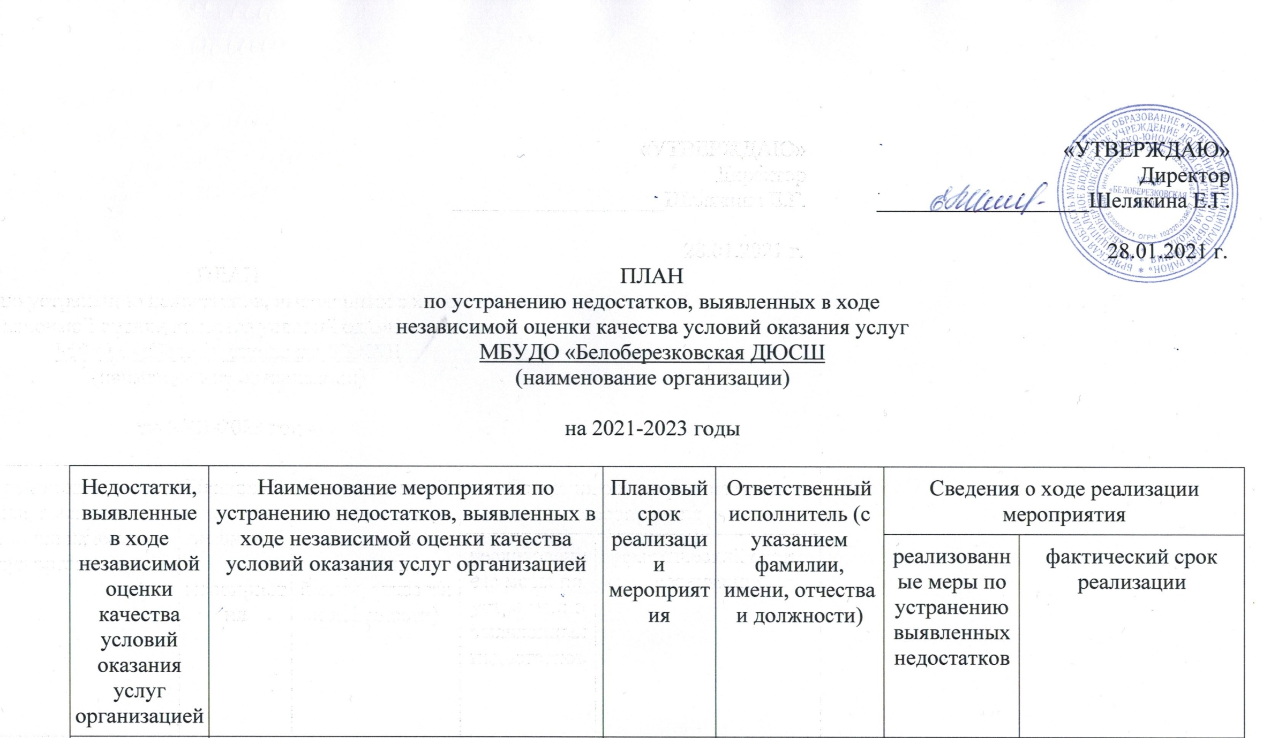

I. Открытость и доступность информации об организации
Не вся информация, размещенная на официальном сайте, соответствует ее содержанию и порядку (форме), установленным нормативными правовыми актами | Разместить на официальном сайте учреждения необходимые нормативно-правовые акты в соответствии с законодательством РФ | Апрель 2021г. | Шелякин О.С., тренер-преподаватель | Внесены недостающие сведения, установленные нормативными правовыми актами | 1-е полугодие 2021г.

II. Комфортность условий предоставления услуг
Не полностью реализуются возможности организации по повышению комфортности условий оказания услуг (наличие комфортной зоны отдыха (ожидания) оборудованной соответствующей мебелью | Дооснастить помещения комфортными местами для ожидания в коридоре, обеспечить соответствующей мебелью | 2021г. | Семионов А.В.,  рабочий по обслуж. зданий | Проведено дооснащение помещений комфортными местами для ожидания в коридоре | 1-е полугодие 2021г
Не полностью реализуются возможности организации по повышению комфортности условий оказания услуг (наличие и понятность навигации внутри организации социальной сферы) | Дооснастить помещение учреждения поэтажными навигационными планами | 2021 г. | Шелякин С.Ф.,  зам. директора по УВР | Изготовлены и размещены поэтажные и навигационные планы для удобства посетителей | 1-е полугодие 2021г
Не полностью реализуются возможности организации по повышению комфортности условий оказания услуг( наличие и доступность питьевой воды) | Обеспечить доступность питьевой воды | 2021г | Семионов А.В.,  рабочий по обслуж. зданий | Обеспечена доступность питьевой воды | 1-е полугодие 2021г
Не полностью реализуются возможности организации по повышению комфортности условий оказания услуг (наличие и доступность санитарно-гигиенических помещений) | Обеспечить доступность санитарно-гигиенических помещений для посетителей | 1-е полугодие 2021г | Шелякина Е.Г.,  директор | Обеспечена доступность санитарно-гигиенических помещений для посетителей | 1-е полугодие 2021г
Не полностью реализуются возможности организации по повышению комфортности условий оказания услуг(санитарное состояние помещений организации социальной сферы) | Проведение санитарно-гигиенических, профилактических и оздоровительных мероприятий, обучения и воспитания в сфере здоровья участников образовательных отношений | 2021-2023 годы | Митькина Т.В., медсестра | Разработан план мероприятий по проведению санитарно-гигиенических, профилактических и оздоровительных мероприятий, обучения и воспитания в сфере здоровья участников образовательных отношений | 2021-2023 годы
Не полностью реализуются возможности организации по повышению комфортности условий оказания услуг (транспортная доступность -возможность доехать до организации социальной сферы на общественном транспорте, наличие парковки)) | Организовать места парковки транспорта и обозначить их парковочными знаками | 1-е полугодие 2021г | Семионов А.В.,  рабочий по обслуж. зданий | Оборудована парковка для автомобилей | 1-е полугодие 2021г

III. Доступность услуг для инвалидов
Обеспечены не все необходимые условия доступности осуществления образовательной деятельности для инвалидов | Оборудовать доступ в помещения учреждения с учетом доступности для инвалидов, дооснастить помещение комфортными местами для ожидания в коридоре. | 2021г. | Семионов А.В.,  рабочий по обслуж. зданий | Оборудован доступ в помещение учреждения с учетом доступности для инвалидов, дооснастили помещение местами для ожидания в коридоре. | 2021г
IV. Доброжелательность, вежливость работников организации
Не изучается оценка получателей услуг по критерию доброжелательности и вежливости работников | Проведение мониторингов и опросов получателей услуг по критерию доброжелательности и вежливости работников учреждения | 2021-2023 годы | Тренеры-преподаватели всех отделений | Проведение мониторинга  «Наше учреждение – плюсы и минусы»,  проведение родительских собраний с включением в тематику вопросов независимой оценки качества образования и качества образовательных услуг | 2021-2023 годы

